Паспорт объекта, включенного в Перечень:

**Земельный участок:**

Кадастровый номер 37:19:014742:12,

Площадь - 1695207 кв. м,

Категория земель: земли сельскохозяйственного назначения,

Разрешенное использование: для сельскохозяйственного производства,

Адрес: местоположение установлено относительно ориентира, расположенного в границах участка. Почтовый адрес ориентира: Ивановская область, Фурмановский район, в районе деревни Максимовка.

Стоимость работ по культуртехнической мелиорации, необходимых для приведения земельного участка в состояние, пригодное для ведения сельского хозяйства, 7876592руб., в том числе:

- расчистка от древесной и травянистой растительности (на площади 73,74 га) - 1685696 руб.,

- первичная обработка почвы (на площади 169,5207 га) - 6190896 руб.

Схема земельного участка:

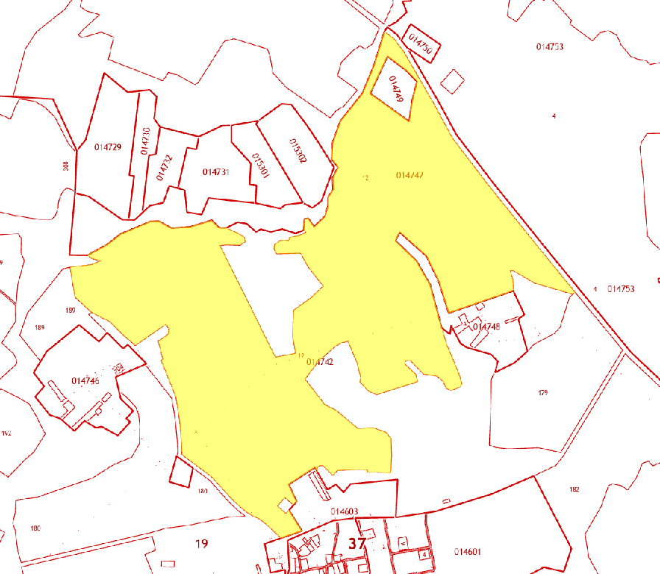

Фотографии:

